КАРТА ДИСТАНЦИОННОГО ЗАНЯТИЯ
Дата: 22 апреля
Класс: 3
Предмет: русский язык
Учитель: Чернопазова Е.Н.
Адреса обратной связи: elena-chernopazova@yandex.ru,
Наш 3 класс https://vk.com/club151507684
https://resh.edu.ru/subject/lesson/5347/train/93306/
Инструкция для учащегося
Работаем с учебником, тетрадью, видеозапись

План-конспект учебного занятия:
Тема: НЕ с глаголами (2-й урок)
Цель: формировать умение правильно писать частицу – не – с глаголами; познакомить с глаголами-исключениями.

Краткий план занятия:
- Актуализация знаний
- Что мы узнали на прошлом уроке?
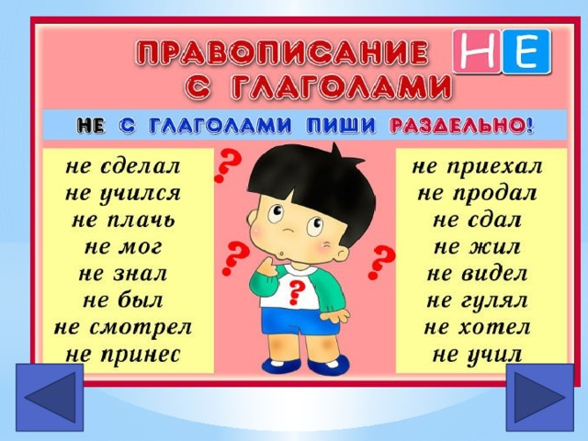
- Изучение нового
- Прочитайте сказку, ответьте на вопрос, какие глаголы с НЕ запомнили?
СИЛА ЛЮБВИ
Гордую и упрямую частицу Не полюбил благородный Глагол. Трудной и печальной была эта любовь. Не постоянно перечила Глаголу. Он говорил: «Люблю», а она ему: «Не люблю». Он признавался: «Верю», а она – «Не верю». Частица Не никогда не подходила к Глаголу близко и писалась от него только отдельно. Однако Глагол был постоянным в своих чувствах. Вот однажды Не и говорит ему: «Я отвечу тебе взаимностью, если докажешь, что жить без меня не можешь». Вздохнул печально Глагол и отправился скитаться по словарям да учебникам. Когда же возвратился к своей любимой, она, как обычно, отскочила от него с криком: «Негодую!», «Ненавижу!». И вдруг замерла от неожиданности: на этот раз Глагол остался с ней рядом. Так он доказал, что в некоторых случаях действительно жить без нее не может.
- Какие глаголы с НЕ запомнили? (Не люблю, не верю, не подходила, не может, ненавидеть, негодовать).
- Что вы заметили? (Что глаголы ненавидеть, негодовать пишутся слитно.)
- Ребята, как же пишется НЕ в этих глаголах? (Предположения детей.)
- А почему? Можете ли вы предположить? (Не имеют смысла без НЕ.)
- Давайте уберём НЕ и попробуем прочитать.
- Я говорю так, я вас годую? Или навижу? (Нет.)
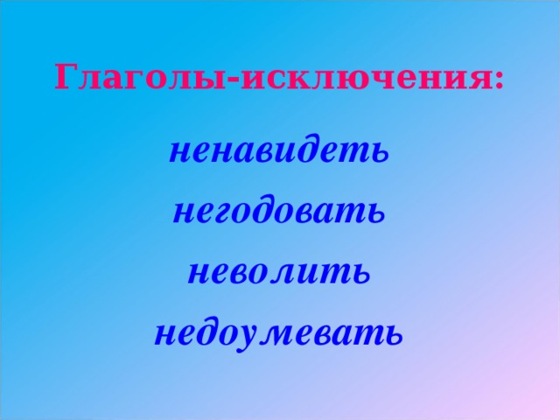
Вывод: Глаголы ненавидеть, негодовать, неволить, недоумевать являются
словами-исключениями.
- Работа по теме урока
Учебник с. 90 упр. 163
Упр. 165 - устно
- Закрепление
-Как пишется частица НЕ с глаголами?
Не выучил – не делай,
Не знаешь – не спеши.
С глаголами отдельно
Частицу «не» пиши!
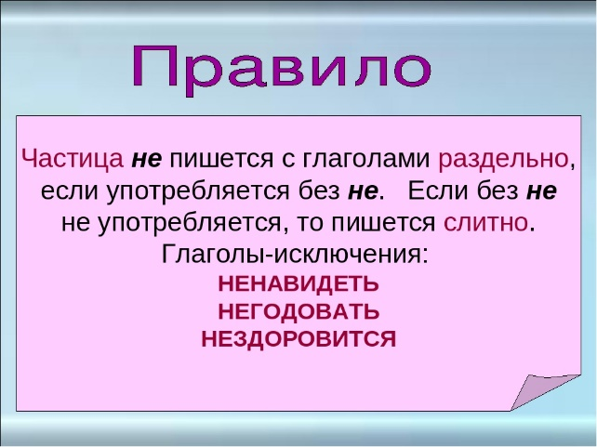

Дополнительно:
https://resh.edu.ru/subject/lesson/5347/train/93306/ - тренировочные задания

